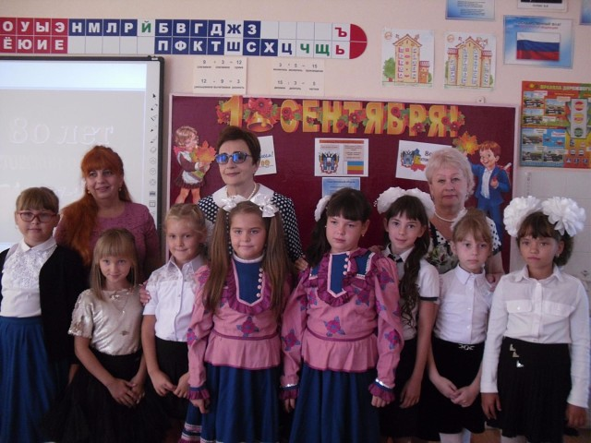
Фотоотчет о проведении Дня солидарности в борьбе с терроризмом в МБОУ лицее №7
Встреча с врачом Николаевой Л.Н.(о первой помощи) - Человек года 2009, Почетный гражданин города, врач высшей категории, награждена медалью "За заслуги перед Отечеством".

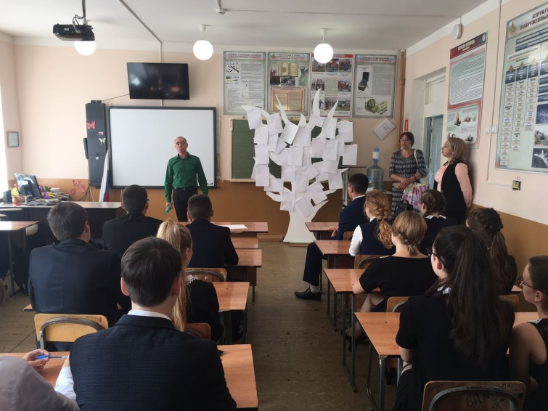
Встреча с временно исполняющим обязанности военного комиссара Сорокиным И.А. Информирование обучающихся о методах вербовки в радикальные религиозные группы,о мерах информационной безопасности;

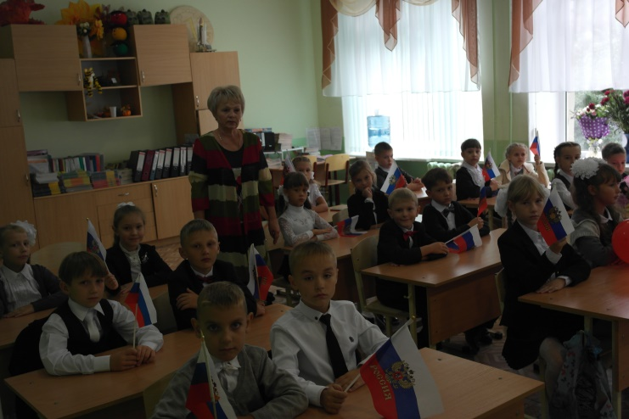
«Наша безопасность в наших руках» -классные часы

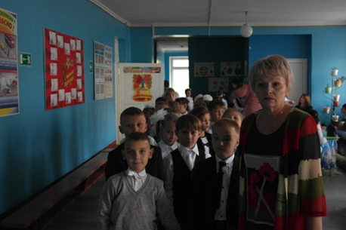
Тренировочная эвакуация
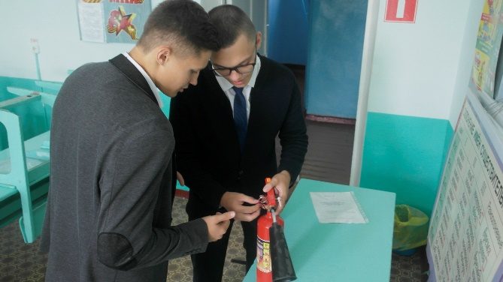
Классный час ««Наша безопасность в наших руках»

Зам. директора по ВР Подгорная Т.А.

